Arbeidsprogram - Tirsdag 16.03.21

- Se videoen om Sør-Amerika minst to ganger:
https://www.elevkanalen.no/e/vt-video/46325/112075/27013?start=0
- Ta quiz om Sør-Amerika Gjør den til du har alle svarene riktig.
https://www.elevkanalen.no/e/quiz/24109
- Du skal lage en power-point som du kaller “De syv verdensdelene”.
Du har nå lært om 3 verdensdeler: Asia, Oseania og Sør-Amerika.
- Lag forside: De syv verdensdelene
- Lag 1-2 sider (eller flere hvis du ønsker) om hver av de tre verdensdelene du hittil har lært om.
- Du skal ha med norsk og engelsk navn på verdensdelen.
- Du skal ha med bilder og minst 4 faktasetninger til hver verdensdel.
Du skal jobbe videre med power-pointen de neste dagene, når du lærer om flere av verdensdelene.
Du kan google eller se videoene på nytt, hvis du ikke husker nok fakta fra de ulike verdensdelene.
Oseania: https://www.elevkanalen.no/e/vt-video/44745/112075/25590?start=0
Asia: https://www.elevkanalen.no/e/vt-video/44608/112075/25495?start=0
De 7 verdensdelene på engelsk. Seven Continents Song

- Se dagens Supernytt og ta deg noe godt og sunt å spise😊

- Vær ute minst 1 time i løpet av dagen.

- Jobb minst 30 minutter med matteoppgaver.
Gjør Multi-nettopggaver, jobb deg gjennom B, C og D, nivå 1, 2 og 3.
https://podium.gyldendal.no/MNO1-4/4b'
Er du ferdig med alle oppgavene over, jobber du med Multi-smart-øving.
Nytt kapittel er åpnet, “ Ganging og deling”.
https://www.skolestudio.no/

- Tegn en tukan eller et beltedyr 😊
How To Draw A Cute Cartoon Toucan

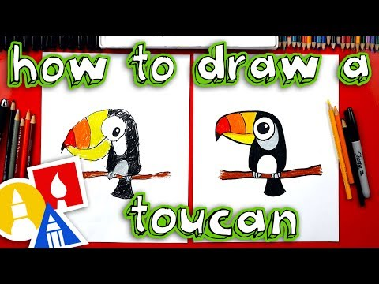
Eller denne:
How To Draw A Realistic Toucan
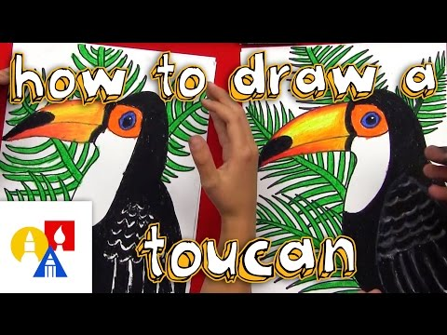

How To Draw a Armadillo step by step for Kids
